
13. 4. 2023.

EVALUACIJA

O ODRŽANOM STRUČNOM SKUPU
Primjena novih jezikoslovnih spoznaja u ostvarivanju odgojno-obrazovnih ishoda jezika i komunikacije za učitelje i nastavnike hrvatskoga jezika

Kao i svaki put, nakon skupa zatražena je evaluacija sudionika skupa da bi se ubuduće pri organizaciji i osmišljavanju skupa imalo na umu koje su to potrebe učitelja i nastavnika. Svi opisnici vrednovanja stručnog usavršavanja ocijenjeni su visokim ocjena od većine sudionika. Aktualnost sadržaja, procijenjena je ocjenom odličan od 82,7% sudionika, a ocjenom vrlo dobar od 14,6% sudionika. Potom primjenjivost predstavljenih tema od 67,5% sudionika vrednovana je ocjenom odličan, a 24,3% dodijelilo je ocjenu vrlo dobar, što ne čudi budući da je cilj skupa bio predstaviti jezične aktualnosti na informativnoj razini kao uvod za radioničke aktivnosti koje slijede na međužupanijskoj i županijskoj razini.

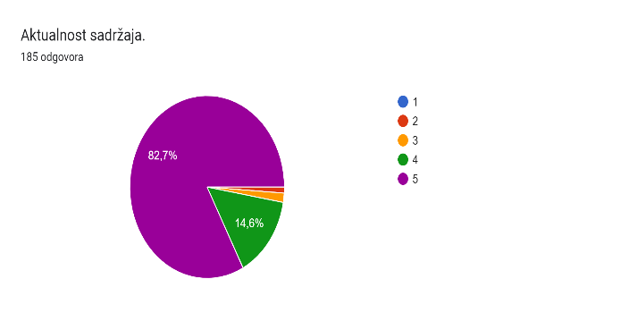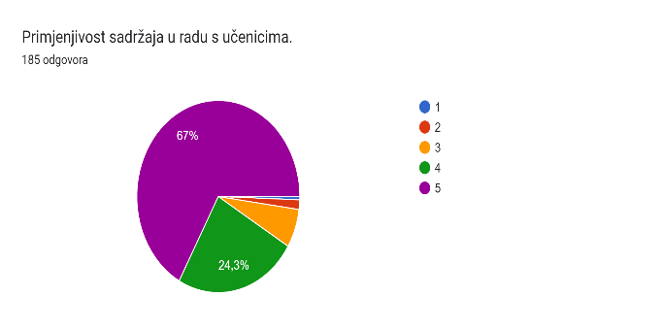

Pripremljenost predavača i jasnoća njihova izlaganja procijenjena je ocjenom odličan 75,7% i 74,6%, dok je su kategorije važnost za profesionalni razvoj i ocjena skupa u cjelini bila vrednovana ocjenom odličan 73,5% i 77,8%.
Na pitanje otvorenog tipa kojim se zahtjeva izdvajanje posebno zanimljivih dijelova stručnoga usavršavanja, veći broj sudionika u svakome je izlaganju pronašao zanimljive i korisne dijelove što potkrepljujemo izjava sudionika:
Stručni skup bio je dinamičan i zanimljiv. Svako predavanje bilo je posebno i drugačije, a atmosfera je bila opuštena. Odlično mi je bilo predavanje savjetnice Češi koja nas je uvodnom meditacijskom aktivnošću i predavanjem potaknula osvijestiti vrste slušanja, a prijedlozi zadataka, metoda i strategija pomogli su mi za metodičko osmišljavanje nekih budućih nastavnih sati (primjerice, već sljedeći tjedan kad radim Matoša). Profesoricu Jelasku i profesora Šimića uvijek je ugodno slušati, osobito njihove životne primjere koji se mogu iskoristiti i u nastavi. Savjetnica Barbaroša-Šikić potrudila se na jednostavan način objasniti korištenje digitalnim alatom koji nam može pomoći u nastavi i unijeti dinamiku u nastavni proces.
Predavanje prof. Marijane Češi, s naglaskom na primjere s vježbama vezane za strategije slušanja (videozapis s aktivnim slušanjem, vježba i zadatak pisanja strukture vijesti, aforizmi i glazba u uvodnoj motivaciji bili su inspirativni), predavanje prof. Z. Jelaske (s naglaskom na primjerima - npr. situolekt kao termin i živopisni primjeri), predavanje prof. Gorana Šimića s preporukom literature (npr. M. Spietzer, Epidemija pametnih telefona, evolucija, unakrsno razumijevanje vrsta, jezične sposobnosti i govor) te digitalni alat audit.altii.online koji nam je predstavila prof. Mirela Barbaroša Šikić i koji ću svakako primijeniti i u nastavi.
S obzirom na to da stručna usavršavanja uvijek planiramo prema potrebama i interesima učitelja i nastavnika hrvatskoga jezika, evaluacija završava njihovim prijedlozima za buduća stručna usavršavanja. Učitelji i nastavnici su istaknuli potrebu za radioničkim oblikom rada te temama sličnima ovima, ali kao i dosad, za rad s učenicima s teškoćama.

